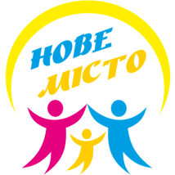
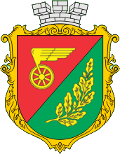
ЗАПРОШЕННЯ
до участі в розробці «Стратегії розвитку міста Знам’янки до 2030 року»

Шановні фахівці з питань регіонального розвитку, експерти, громадські діячі, небайдужі знам’янчани!
Запрошуємо Вас взяти участь в розробці стратегії, надавши своє бачення місії і візії Знам’янки, а також відповіді на наведені нижче взаємопов’язані запитання щодо існуючих у місті проблем і практичних шляхів їх вирішення:

Якою Ви бачите головну мету і сенс існування міста? | Яким Ви бачите місто у майбутньому?
Місія Знам'янки: | Візія Знам'янки:

№ | Які проблеми є, на Вашу думку, пріоритетними для м. Знам'янки?  (Зазначте до 5 проблем у порядку їхньої пріоритетності) | Якими Ви бачите шляхи (заходи, проекти) розв’язання визначених проблем?  (Якщо шляхів вирішення Ви бачите декілька, зазначте їх також у порядку пріоритетності) | Які джерела фінансування, на Ваш погляд, можна залучити для здійснення заходів, проектів для розв’язання визначених проблем  (Зазначте у порядку пріоритетності) | Яким, на Ваш погляд, буде ефект від розв’язання зазначених проблем та здійснення відповідних заходів (проектів) для громади м. Знам'янки?
1
2
3
4
5

Вкажіть, будь ласка, свої дані:

Прізвище _____________________________ Ім’я __________________________________ По батькові ________________________________

Організація, яку Ви представляєте ___________________________________________________________________________________________

Контакти: тел. ________________________, E-mail _____________________________________________________________________________

Внесіть до форми Ваші пропозиції до майбутнього проекту Стратегії розвитку міста Знам'янки до 2030 року і надішліть їх у форматі .doc на E-mail: Strategy_Znamyanka@i.ua, або залиште в пункті підтримки_______________________

